Unidad 3 – Actividad 3

Métodos y técnicas de Conservación

Wilfred Barrera Álvarez

Presentado a:

Laura Guatavita

Asignatura

Conservación y Manipulación de Alimentos

Fundación Universitaria San Mateo

Gastronomía Virtual

Programa Técnico Profesional en Operación Gastronómica y de Bebidas

Bogotá, Colombia

2018

Unidad 3. Actividad 3. Wilfred barrera Álvarez

Para el desarrollo de esta actividad, usted asumirá el rol de asesor.

Entregable:

Usted debe emitir un reporte con el propósito de ayudarle a Fernando a incrementar la vida útil de los panes y bizcochos que ha venido elaborando.

**Desarrollo de la actividad**

1. entrevista, panadero en panadería de barrio:

**Nombre de la panadería**: la insuperable del Tolima

**Ubicación**: calle 8 6ª 18 candelaria valle

**Tipo de producto elaborado**: pan aliñado

**Ingredientes utilizados en la preparación de pan**:

Datos suministrados por el panadero **José Alexis Arias**

• Harina de trigo

• Sal

• Fécula de maíz

• Leche en polvo

• Polvo para hornear

• Mantequilla vaca (mantequilla natural animal)

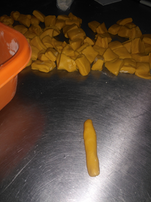 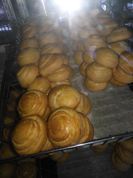 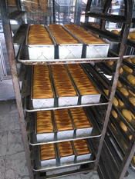

**2. ingredientes pan de supermercado (pan bimbo)**

* Harina de trigo fortificada
* Agua
* Azúcar
* Leudante (levadura)
* Grasa vegetal comestible
* Sal refinada yodada y fluorizada
* Leche en polvo descremada
* Vitamina A
* Gluten de trigo
* Conservantes( propionato de calcio, ácido sorbico)
* Emulsificantes (mono y digliceridos)
* Acidulante(ácido cítrico)
* Alimento para levadura
* Vitaminas y minerales (vitamina B1, vitaminaB2, ácido fólico, zinc, hierro
* Encimas fungales y/o bacterianas

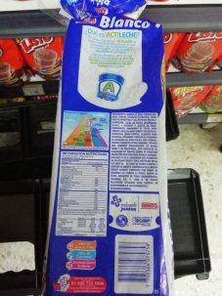 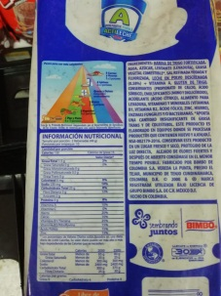 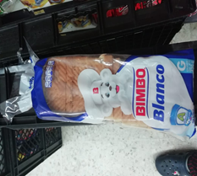

1. **¿Por qué cree que a Fernando se le está presentando esta situación? Analice la composición del alimento y qué podría estar pasando durante la elaboración.**

El pan de molde y, en general, todos los productos de panadería recién hechos, al salir del horno están exentos de mohos. Pero inmediatamente después se convierten en un medio de cultivo óptimo, sobre el que se depositan las esporas que se encuentran en el aire. Desde la germinación de una espora hasta la formación de una colonia, si el medio es favorable, transcurren de 2 a 3 días. Son de vida vegetativa y aeróbica, es decir, necesitan oxígeno para reproducirse, por eso es frecuente que los hongos proliferen primero en la corteza.

Factores que producen este fenómeno:

• **La falta de cocción**

El pan de molde ha de contener una humedad máxima del 38%. Si sobrepasa este porcentaje el medio es más favorable para la aparición de mohos. En el contenido de humedad del pan influyen la cantidad de agua aportada en el amasado, el tiempo de cocción, así como la temperatura del horno.

El tiempo de cocción estará determinado en función del tamaño de los panes, así como por el grosor del molde metálico. Pero, a modo orientativo, se pueda decir que el tiempo de cocción óptimo de un pan de 600 g de masa, cocido en molde de 3 litros de capacidad, está entre 25 y 30 minutos.

La falta de cocción también puede ser la causante de que las paredes laterales del pan se hundan.

**• Empaquetar el pan aún caliente**

Una vez sale el pan del horno, las mejores condiciones de enfriamiento son en una sala climatizada a 20º C y 65% de humedad. Alcanzada en el interior del pan la temperatura 33º C, ya se puede empaquetar. Si la temperatura es superior a ésta, se produce una condensación gradual sobre la superficie de la bolsa, que será posteriormente un caldo de cultivo apropiado para el desarrollo de los hongos.

**• Por enfriar el pan en tablas con transpiración**

Una vez desmoldeados los panes, el enfriamiento debe de realizarse con una malla metálica con el suficiente espacio para su aireación. Cuando el enmohecimiento aparece por un sólo lateral, la causa es la condensación que se produce por la falta de aireación en la base del pan.

**• La falta de acidez**

El pH del pan, con valores entre 5,7 y 5,9 o superiores, facilita la proliferación microbiana, no solamente la producida por mohos sino también por ahilamiento. La reducción del pH por fermentación prolongada o por la adición de algunos reguladores del pH favorece un tiempo mayor de conservación. Por otro lado, los conservantes tienen su máxima actividad en un medio ácido. En fermentaciones cortas hay que potenciar la acidez con la adición de ácido láctico, vinagre, ácido sórbico o cítrico.

• **Excesivo desmoldeante en el engrasado de los moldes**

En el mercado hay diferentes calidades de desmoldeantes. Unos tienen más agua que otros, siendo más propensos al enmohecimiento aquel que contiene más agua es su composición. También la cantidad y la finura y uniformidad de pulverización van a ser factores influyentes.

Lo ideal sería utilizar moldes teflonados, que no necesitan de grasas desmoldeantes.

**• La falta de conservantes**

La adición de antimoho en el pan de molde, como los propionatos sódico y cálcico, así como los sorbatos potásico y cálcico retrasa el crecimiento de hongos.

**• El grado de contaminación ambiental**

Unos de los factores fundamentales para el desarrollo microbiano en el pan de molde es la contaminación ambiental, es decir, la cantidad de esporas que se encuentran flotando en el aire, dentro de la sala de enfriamiento y de empaquetado. En algunas estaciones, como al final de la primavera y al principio del verano, es cuando hay más contaminación por hongos. Por tanto hay que prestar más atención en esta época del año, extremando la limpieza y los tratamientos con fungicidas y esporicidas.

**• Las altas temperaturas ambientales**

La temperatura ambiente también influye en el crecimiento superficial de hongos, siendo la temperatura óptima para su desarrollo la de 30º C. Conociendo este dato hay que mantener el pan, en la medida de lo posible, a temperatura en torno a 20º C.

Tipos de mohos más frecuentes en el pan de molde

– Rhizopus nigricans, color negro de aspecto algodonoso.

– Mucor mucedo, de color blanco en la primera etapa, que se va oscureciendo hasta llegar a ser negro-marrón.

– Asperguillus niger, color blanco o amarillo pálido en la fase inicial, convirtiéndose más tarde de color negro.

– Penicillum expansum. Color azul brillante o verde.

– Neurospora sitophila, color rojo-naranja, es frecuente cuando el pan está mal cocido o se ha empaquetado caliente.

1. **Establezca un plan de acción frente a la situación. ¿Podría Fernando adicionar algún aditivo para solucionar su problema? Argumente su respuesta.**

El panadero tiene a su alcance varios métodos para luchar contra el enmohecimiento.

**Métodos de prevención**

**• Luz ultravioleta**

Los rayos ultravioleta (UVA) se emplean para la desgerminación ambiental y el control de la propagación. No es este método muy efectivo directamente sobre la superficie del pan, pero sí sobre la atmósfera de las salas de enfriamiento y empaquetado, bandas transportadoras, etc.

**• Microondas**

Consiste en someter al pan una vez rebanado y empaquetado a la acción de microondas. Para ello hay que disponer de horno de banda transportadora a 2450 megaciclos/segundos para conseguir una temperatura de 66º C de 30 segundos a 2 minutos.

**• Envasado aséptico**

El envasado aséptico implica el enfriamiento, cortado y envasado en condiciones estériles, descontaminado por luz ultravioleta o por la aplicación superficial por nebulización de microbicidas compuestos por propionato cálcico o sorbato potásico al 10% y 5% respectivamente.

**• Envasado en atmósfera modificada**

Este procedimiento consiste en cambiar el aire del interior de la bolsa de plástico por otro gas.

El moho necesita aire para su germinación, al reemplazarlo por gas se produce un efecto fungicida aumentando considerablemente la conservación de los productos.

Para poder llevar a cabo este procedimiento se precisa una máquina especial de llenado y soldado de la bolsa, así como un film barrera que evita que los gases introducidos no se escapen.

Se reemplaza el aire con gas inerte como el Nitrógeno o el CO2 o una mezcla de ambos. Los mejores resultados se han obtenido con la mezcla del 60% de CO2 y 40% de Nitrógeno.

**• Conservación química**

La adición de conservantes o antimohos está limitada por la Reglamentación, admitiéndose una cantidad máxima dependiendo del aditivo que se trate.

Estos productos interfieren la acción de la levadura, retrasando considerablemente la fermentación, por lo que hay que añadir más levadura para igualar el período de fermentación. Una buena práctica para activar la fermentación es aumentar la temperatura de la masa hasta 28º C o 30º C.

Los conservantes más eficaces en el pan de molde son:

– El propionato cálcico.

– El sorbato potásico.

– Ácido sórbico.

El propionato cálcico (E-282). Es el conservante más utilizado en panadería y está permitida una dosificación máxima de 3 g/kilo de harina. Su acción evita en gran medida la proliferación de mohos, así como de las bacterias causantes del ahilamiento en el pan.

Su acción se potencia cuando la masa ha adquirido mayor acidez (pH 5,3) y tiene prácticamente nula su actividad a pH neutro.

Sorbato Potásico (E-202). Es muy eficaz contra los mohos y poco ante las bacterias y actúa muy bien mezclado con propionato y con el ácido sórbico. La dosificación máxima permitida es de 2 g/kilo de harina.

También se emplea directamente pulverizado sobre el pan cuando sale del horno a una concentración óptima del 5%.

Ácido sórbico (E-200). Es un ácido insaturado. Se admite una dosificación máxima de 2 g/kilo de harina. Su acción es muy eficaz en medio ácido (pH 5).

Cuando se emplea en masas batidas como la de magdalena o bizcocho, hay que controlar la acidez ya que a pH alcalino su acción es nula.